莆田第二十五中学2015—2016学年下学期第一次月考试卷
高一化学

可能用到的相对原子质量：O—16 Fe—56 S-32 Al-27
第Ⅰ卷（非选择题，共50分）
一、选择题（2分×25；计50分，每小题只有一个正确答案）
1.下列说法正确的是（ ）
A．金属氧化物一定是碱性氧化物 B．碱性氧化物一定是金属氧化物
C．非金属氧化物一定是酸性氧化物 D．酸性氧化物一定是非金属氧化物
2.熔融烧碱样品应使用下列器皿（ ）
A．石英坩埚 B．普通玻璃坩埚 C．生铁坩埚 D．瓷坩埚
3.制造火箭外壳材料中的主要元素是 ( )
A．Fe B．Al C．C D．Si
4.从铝土矿制备铝所涉及的下列有关反应中，属于氧化还原反应的是 （ ）
A.铝土矿溶于NaOH溶液中 B.偏铝酸钠溶液的酸化
C.灼烧氢氧化铝固体 D.电解熔融的氧化铝
5.下列物质中属于两性化合物的是（ ）
A.MgO B.Al C.NaAlO₂ D.Al(OH)₃

6.实验室中，要使AlCl₃溶液中的Al³⁺离子全部沉淀出来，适宜用的试剂是（ ）
A.NaOH溶液 B. 氨水 C.盐酸 D. Ba(OH)₂溶液
7.下列离子方程式中正确的是（ ）

A.稀硫酸与氢氧化钡溶液反应 H⁺+OH⁻= +H₂O
B.硫酸铝溶液中滴入氨水Al³⁺+OH⁻=Al(OH)₃↓

C.将足量CO₂通入偏铝酸钠溶液中 Al³⁺+CO₂+H₂O=Al(OH)₃↓+CO₃²⁻
D.硝酸铝溶液中滴加少量氢氧化钠溶液Al³⁺+3OH⁻=Al(OH)₃↓
8.在溶液中不能与Al³⁺大量共存的离子是 （ ）
A.Cl- B.OH- C. H⁺ D. Na⁺
9.下列反应最后能产生沉淀的是（ ）
A.向AlCl₃溶液中加过量的NaOH溶液
B.向NaAlO₂溶液中加过量的盐酸
C.向AlCl₃溶液中通入过量的CO₂
D.向NaAlO₂溶液中通入过量的CO₂
10.下列有关厨房中铝制品的使用中，你认为合理的是（ ）
A．盛放食醋 B．烧煮开水
C．用金属丝擦表面的污垢 D．用碱溶液洗涤

11.除去镁粉中混有的少量铝粉，可选用的试剂是 （ ）
A.盐酸 B.NaOH溶液 C.硝酸 D.食盐水
12.称取两份铝粉，第一份加足量的NaOH溶液，第二份加足量的盐酸，若放出等量的气体，则两份铝粉的质量比为（ ）

A.1：1 B.2：3 C.1：2 D.1：3
13.铝能提炼难熔金属和制成铝热剂，是因为铝（ ）
A.密度小，熔点较低 B.是金属
C.具有还原性，且生成氧化铝时放出大量热
D.在空气中燃烧，发出耀眼白光
14.为亚硝酸盐会使Fe²⁺离子转变成Fe³⁺离子，生成高铁血红蛋白而丧失与O₂结合的能力。服用维生素C可缓解亚硝酸盐的中毒，这说明维生素C具有（ ）
A.酸性 B.碱性 C.氧化性 D.还原性
15.常温下能用铁制容器盛放的是（ ）
A.浓硫酸 B.浓盐酸 C.硫酸铜 D.稀硫酸

16.能与Fe^{3＋}反应，且能证明Fe^{3＋}具有氧化性的是①SCN－ ②Fe ③Fe^{2＋} ④Cu
⑤Zn ⑥OH－ （ ）
A．①②③ B．②④⑤ C．①③⑥ D．①②⑤
17.在含有Fe³⁺、Fe²⁺、Cu²⁺的溶液中加入铁粉，充分反应后，固体残渣用盐酸处理有气体放出，则与铁粉反应后的溶液中离子最多的是（ ）
A.Fe³⁺ B.Fe²⁺ C.Cu²⁺ D.H⁺
18.硅酸铜钡是当今用最新科学技术才能合成的一种物质。然而现在发现，我国秦朝兵马俑用的一种颜料竟是硅酸铜钡。下列关于硅酸铜钡的学说错误的是（ ）
A．易溶于水 B．难溶于水 C．属于硅酸盐 D．有颜色
19.下列铁的化合物中，铁的质量分数最高的是( )
A. FeS₂ B. FeO C. Fe₂O₃ D. Fe₃O₄
20.在炼铁、制玻璃、制水泥三种工业生产中，都需要的原料是 （ ）
A.生石灰 B.石灰石 C.石英 D.纯碱
21.生石灰中往往含有杂质CaCO₃和SiO₂，要检验是否存在这两种杂质，最好选用 ( )
A．水 B.盐酸 C.硫酸 D.烧碱
22.下列各种冶炼方法中，可制得相应金属的为 （ ）
A、加热氢氧化铝 B、加热碳酸钙
C、电解熔融氯化镁 D、电解饱和食盐水
23．下列情况中，能通过置换反应得到铁的是 （ ）
A、铜与氯化亚铁溶液常温下混合； B、一氧化碳通过灼热的三氧化二铁；
C、氢气通入硫酸亚铁溶液； D、铝和四氧化三铁混合加热到高温；
24.氮化铝（AlN）具有耐高温、抗冲击、导热性好等优良性质，被广泛应用于电子工业、陶瓷工业等领域。在一定条件下，氮化铝可通过如下反应合成：
Al₂O₃ + N₂ + 3C 2AlN + 3CO
下列叙述正确的是（ ）
A．在氮化铝的合成反应中，N₂是还原剂，Al₂O₃氧化剂
B．上述反应中每生成2molAlN，N失去6mol电子
C．氮化铝中氮元素的化合价为－3
D．氮化铝是铝合金中的一种
25.制备硅单质时，主要化学反应如下：（1）SiO₂＋2CSi＋2CO↑ (2)Si＋2Cl₂SiCl₄ （3）SiCl₄＋2H₂Si＋4HCl
下列对上述三个反应的叙述中，不正确的是 （ ）
A.（1）（3）为置换反应 B.（1）（2）（3）均为氧化还原反应
C.（2）为化合反应 D.三个反应的反应物中硅元素均被还原
莆田第二十五中学2015—2016学年下学期第一次月考试卷
高一化学
一、选择题
题号 | 1 | 2 | 3 | 4 | 5 | 6 | 7 | 8 | 9 | 10 | 11 | 12 | 13
答案
题号 | 14 | 15 | 16 | 17 | 18 | 19 | 20 | 21 | 22 | 23 | 24 | 25
答案
二、填空题
26．（12分）工业上铁冶炼是在 中进行的。在冶炼过程中铁元素被还原，还原剂是 ，产生还原剂的化学方程式是 、 。用这种方法冶炼的铁是含碳2%～4.5%的 ，将它进一步冶炼，就可以得到用途广泛的 。
27.11.如何除去杂质，提纯下列各物质(15分)
混合物成分 | 提纯所用试剂的化学式 | 离子方程式
（1）FeCl₂中含少量FeCl₃杂质
（2）FeCl₃中含少量FeCl₂杂质
（3）FeSO₄中含少量CuSO₄杂质
28.(11分) A、B、C、D、E代表单质或化合物，它们之间的相互转换关系如下图所示。A为地壳中含量仅次于氧的非金属元素的单质，其晶体结构与金刚石相似。
A + E
B
C
D + H₂O
加碳
高温
加氧化钙
高 温
加氢氧化钠
加热

请填空：
（1）形成单质A的原子的结构示意图为 ，它的最高化合价为 。
（2）B的化学式为 ， B和碳反应生成A和E的化学方程式是 。
（3）C的化学式为 ，D的化学式（分子式）为 。
29.(12分)下列中学化学中常见物质的转化关系图中，反应条件及部分反应物和产物未全部注明，已知A、D为金属单质，其他为化合物。试推断：
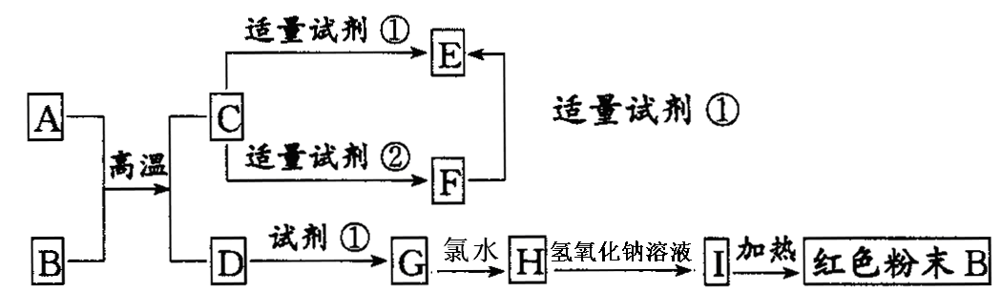
（1）写出物质的化学式：

A：________ C：________ Ⅰ：________
（2）写出下列反应的方程式：
C→F的离子方程式
H→I的离子方程式

高一化学月考答案
一，选择题（）
BCBDD BDBDB BACDA BBADB BCDBD
二
点燃
高温
26. 炼铁高炉 CO C + O₂===CO₂ CO₂ + C===2CO
生铁 钢
27.
混合物成分 | 提纯所用试剂 | 离子方程式
（1）FeCl₂中含少量FeCl3杂质 | Fe | Fe＋2Fe^{3＋} 3Fe^{2＋}
（2）FeCl₃中含少量FeCl2杂质 | Cl₂ | 2Fe^{2＋}＋Cl₂ 2Fe^{3＋}＋2Cl－
（3）FeSO₄中含少量CuSO4杂质 | Fe | Fe＋Cu^{2＋} Cu＋Fe^{2＋}

28.（1）
（2）SiO₂ SiO2 +2C 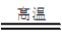Si +2CO↑
（3）CaSiO3 Na2SiO3

29.（1）A：Al；C： ；I：
（2） 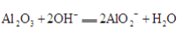； Fe^{3＋}＋3OH⁻=Fe(OH)3↓

